Zápis do sešitu
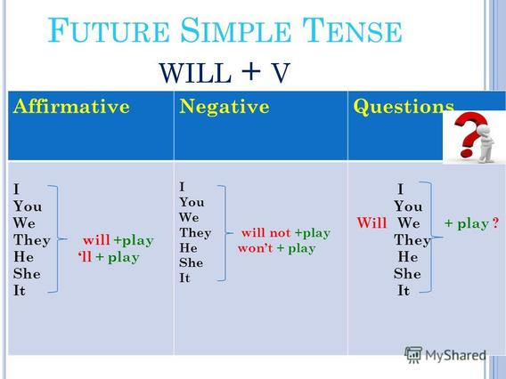

- Budoucí prostý čas = FUTURE SIMPLE TENSE
- Pomocné sloveso WILL (budu/bude) + sloveso v základním tvaru PLAY
- Nic se zde nemění ani nepřidává (žádné výjimky u 3. osoby a podobně)
POUŽITÍ
- Vyjadřuje předpověď budoucího děje
People will travel to space. Lidé budou cestovat do vesmíru

- Můžeme něco nabídnout
I’ll cook dinner tonight. Uvařím večeři večer.

- Vyjadřuje rozhodnutí, které učiním v okamžiku promluvy.
I don’t have any money. I’ll go to the bank and get some money.
Zápor:
Will not/won’t + sloveso => I won’t play football today. It’s raining.
Otázka: Vytvoříme přehozením pomocného slovesa WILL a podmětu.
Will you play football today?

